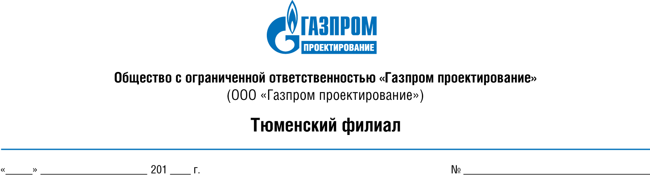

|  |  |
| --- | --- |
|  | **(кому)** |
|  |  |
|  |  |
|  |  |

ПРЕДПИСАНИЕ

от 00.00.0000

Прошу в срок до 00.00.0000 сдать в кабинет № 110 на поверку (калибровку) следующие средства измерений (далее – СИ):

|  |  |  |  |  |  |  |  |
| --- | --- | --- | --- | --- | --- | --- | --- |
| № п/п | Наименование СИ | Тип СИ | Заводской номер | Получение СИ Группой СМ | | Получение СИ струк. подразделение | |
| Дата | ФИО и подпись, принявшего СИ | Дата | ФИО и подпись, принявшего СИ |
|  |  |  |  |  |  |  |  |

|  |  |  |
| --- | --- | --- |
| Ведущий инженер Группы СМ  (т. 58-673) |  | Назаров Е.А.  (инициалы, фамилия) |